Gefährdungs-beurteilung
Dokumentation nach GefStoffV

Bitte beachten: Die kursiv gesetzten Einträge sind Beispieltexte, die Sie für Ihren Bedarf abändern können.
Dokumentation nach GefStoffV

Ersteller: Verantwortlicher: Datum:
Arbeitsbereich: Tätigkeit:
Beschreibung der Tätigkeiten

Verwendete/freigesetzte Gefahrstoffe
Bezeichnung | Kennzeichnung/H-Sätze | Menge

Beurteilung

Gefahren durch Inhalation

Gefahren durch Hautkontakt

Physikalisch-chemische und sonstige Gefahren

Schutzmaßnahmen/Wirksamkeit | Zuständigkeit (Termin)
Angewendete Vorschriften/Literatur

Bestell-Nr. S139
1 . 0 . 01 . 16 . 3
Alle Rechte beim Herausgeber
Bestell-Nr. S017-00
1 . 0 . 03 . 17 . 3
Alle Rechte beim Herausgeber
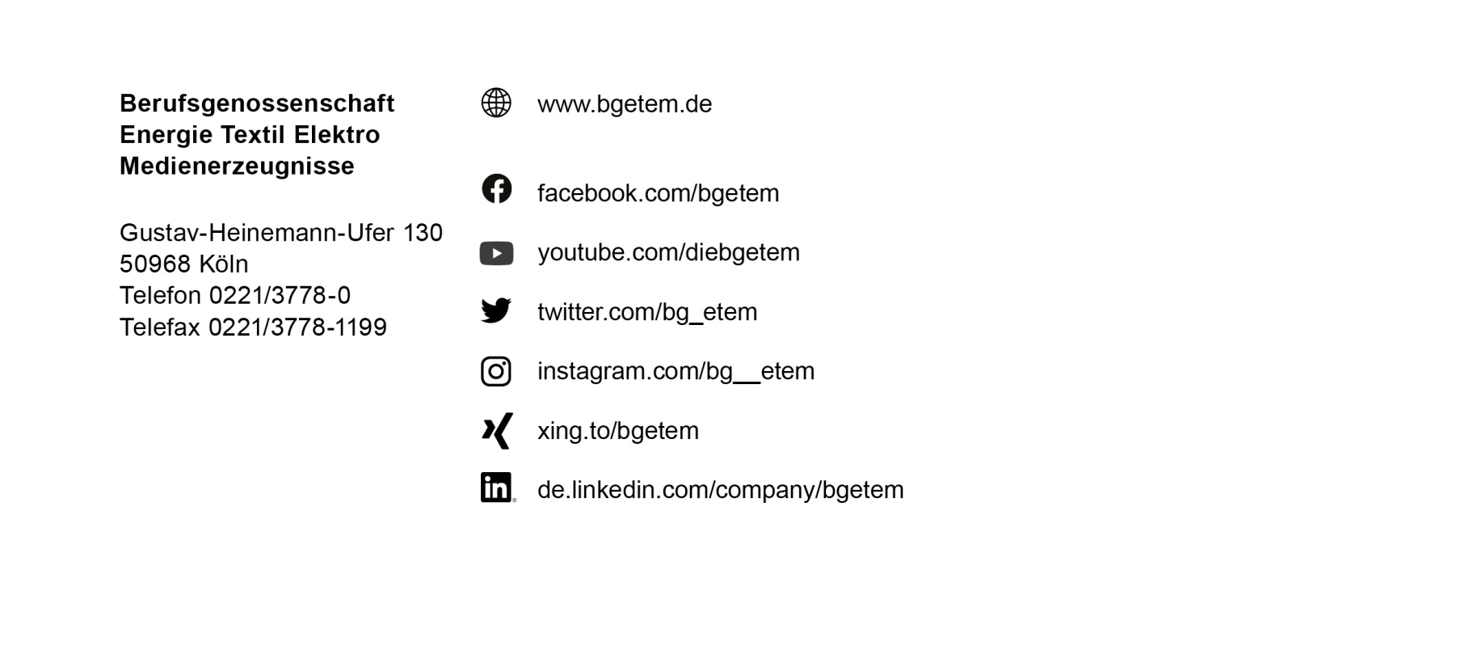
Seite 2 von 2
Bestell.-Nr. S017-00

